*Mateusz Kołacz, 336360*

**WSI – Ćwiczenia 1 / Zadanie 2**

* Zaimplementować metodę [najszybszego wzrostu](https://staff.elka.pw.edu.pl/~rbiedrzy/WSI_CW/wyk02Not.pdf) (minimalizacja, spodziewam się stałego współczynnika kroku, jeśli jednak ktoś chce zrobić więcej i zastosować zmienny współczynnik to ma taką możliwość). Gradient wyliczamy numerycznie.
* Narysować zachowanie algorytmu (kolejne kroki algorytmu jako strzałki na tle poziomic funkcji celu). Uwaga: w praktycznych zadaniach optymalizacji nie da się narysować funkcji celu ponieważ zadania mają wiele wymiarów (np. 100), oraz koszt wyznaczenia oceny jednego punktu jest duży.
* Zastosować metodę do znalezienia optimum funkcji [booth](https://www.sfu.ca/~ssurjano/booth.html) w 2 wymiarach, po czym do znalezienia optimum funkcji o numerach od 1 do 3 z CEC 2017 w 10 wymiarach (na wykresie narysować kroki w wybranych 2 wymiarach z 10). Ograniczenia kostkowe przestrzeni to [-100, 100]. Uwzględnianie ograniczeń przez rzutowanie, np. dla x>100 x=100. Uwaga: wszystkie funkcje są [unimodalne](https://pl.wikipedia.org/wiki/Funkcja_unimodalna). Funkcje CEC są bardzo trudne, nie należy spodziewać się znalezienia optimum dla wszystkich. Należy jednak podjąć próby (z różnymi ustawieniami parametru beta).

W sprawozdaniu należy zawrzeć wykresy uzyskane stworzonym oprogramowaniem (np. po 3 dla każdej funkcji, dla różnych punktów startowych). Należy podać wartość funkcji celu w punkcie uznanym za optimum.

**Pytania:**

1. Jak wartość parametru beta wpływa na szybkość dojścia do optimum i zachowanie algorytmu? Jakiej bety użyto dla każdej z funkcji?
2. Zalety/wady algorytmu?
3. Wnioski

**Pytanie 1:**

Odp.: Im mniejsza wartość parametru beta tym lepsza precyzja szukania ale wolniejsze “uczenie” - znajdowanie optimum trwa dłużej. Większa wartość beta powoduje “skakanie” wokół punktu docelowego, ale znajdowanie punktu docelowego trwa już krócej. Potwierdzają to wykresy funkcji poniżej. Dla każdej funkcji użyto następujących parametrów beta:

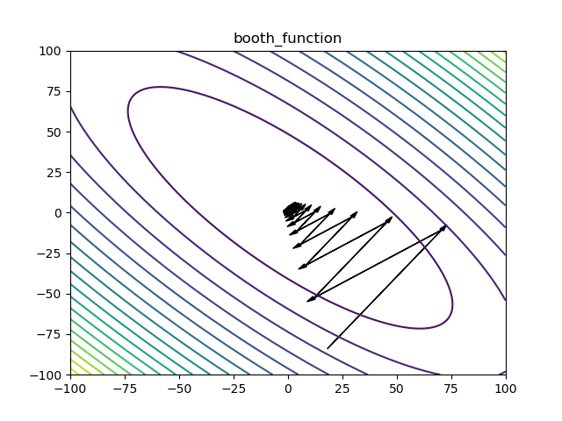**Rys. 1. Funkcja booth z parametrem beta = 0,1**

Optimum: x = [1.00010659 2.99997905], y = 4.113999510297749e-08

Start point: [ 18.08937806 -83.94497721]

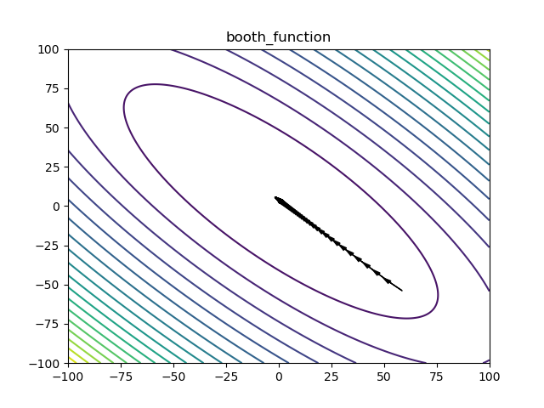**Rys. 2. Funkcja booth z parametrem beta = 0,05**

Optimum x = [1.00099681 2.99900319], y = 1.987253955268578e-06,

Start point: [ 58.5122186 -53.88637917]

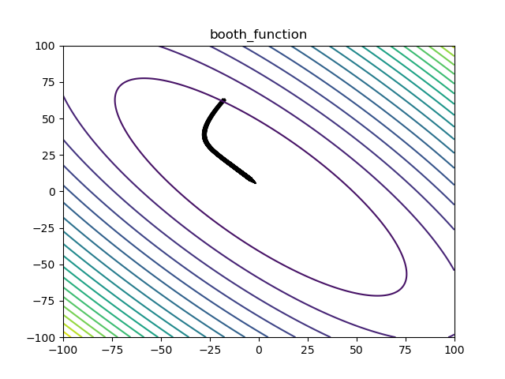**Rys. 3. Funkcja booth z parametrem beta = 0,001**

Optimum: x = [-4.32443588 8.32443643], y = 56.69924079094714,

Start point: [-17.31444789 63.5284053 ]

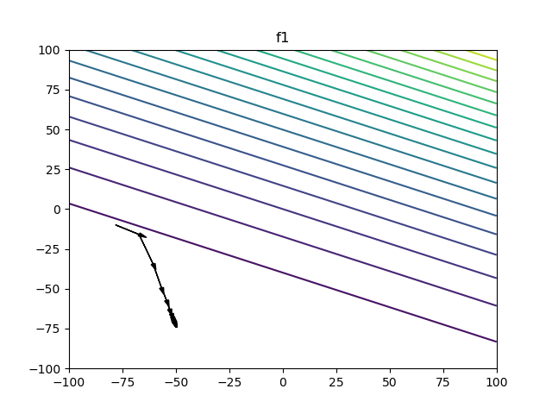

**Rys. 4. Funkcja f1 z parametrem beta = 0,00000002**

Optimum: x = [-50.82721425 -70.4293875 -29.61003393 -58.3267639 22.08943755

59.93863938 35.13874664 18.55859111 76.68025822 -35.91693465], y = 156.34097726400944,

Start point: [-78.20752829 -9.94647481 77.5054319 -58.6896443 -74.24201032

-4.84502826 95.13808225 -66.53698869 -43.01597576 4.68803633]

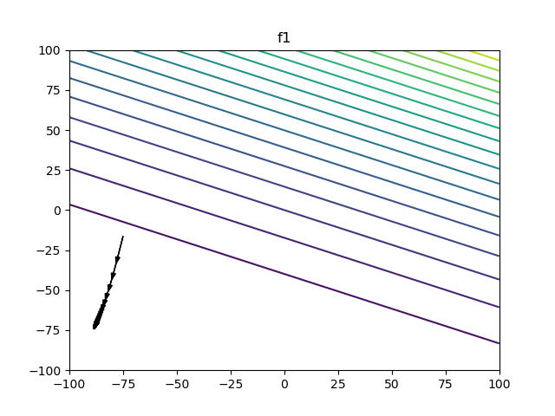

**Rys. 5. Funkcja f1 z parametrem beta** **= 0,00000001**

Optimum: x = [-87.43555538 -70.42926188 -29.60988077 -58.32678775 22.08922324

59.93841275 -2.45768429 18.55910447 76.6801775 -5.04792265], y = 2969.6230205765987 ;

Start point: [-75.03769324 -16.3195213 27.23125725 -61.67584039 -29.72522312

13.80340526 36.49302643 68.94536291 79.04408048 57.09559661]

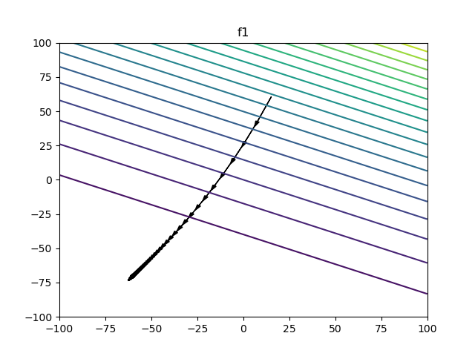

**Rys. 6. Funkcja f1 z parametrem beta = 0,000000005**

Optimum: x = [-60.21358558 -70.4286532 -29.60926541 -58.32657052 22.09015788

59.93797573 25.49736882 18.55792096 76.67967998 -28.00182207], y = 216.80394494358228

Start point: [ 15.12954106 60.58138357 22.74402001 -37.51373478 82.12462195

-23.65071038 -59.04061307 -69.47389613 -20.4318286 -41.61253525]

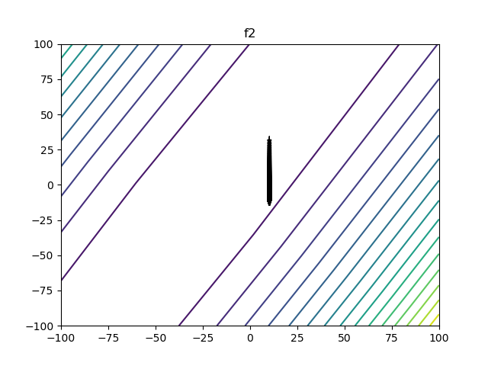

**Rys. 7. Funkcja f2 z parametrem beta = 0,0000000000000000002**

Optimum: x = [ 10.19127601 -10.67964123 91.68813225 -23.50069837 39.89592948

70.93817303 47.2255504 -28.50195234 86.10104068 54.44277545], y = 2.9155409388000115e+17

Start point: [ 10.19118246 34.53072249 91.68811456 -26.34468748 23.9033782

70.93842731 47.22560549 -50.24339675 94.37905105 43.19607633]

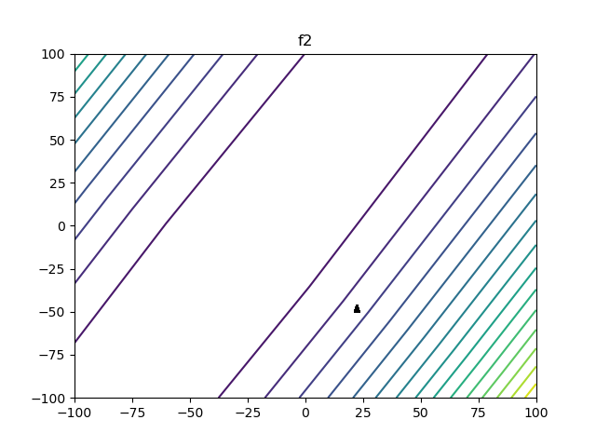**Rys. 8. Funkcja f2 z parametrem beta = 0,0000000000000000001**

Optimum: x = [ 22.2812166 -50.15307868 -84.36775318 93.88053243 -24.67845074

-3.34849616 75.81139492 53.10635572 11.52593937 -2.95137388], y = 3.059352930206493e+17

Start point: [ 22.28121658 -50.15433354 -84.36775319 89.02618725 -51.97580184

-3.3484961 75.81139495 53.1080703 25.6555017 -2.95973279]

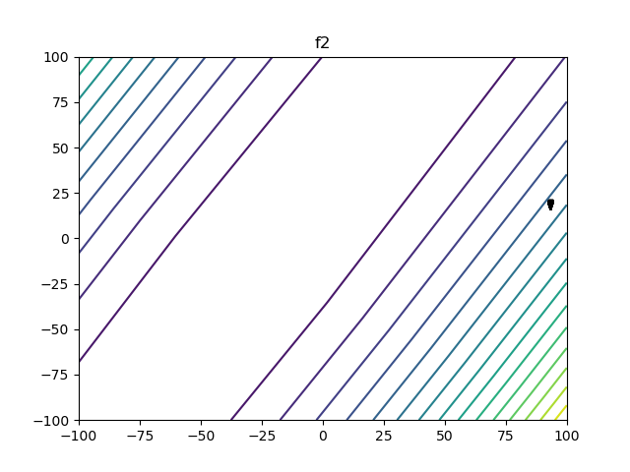

**Rys. 9. Funkcja f2 z parametrem beta = 0,00000000000000000005**

Optimum: x = [ 93.32538753 19.65993057 -41.58066966 79.07718183 -5.39057925

16.43200941 93.27673053 68.422405 53.69576297 -5.17822844], y = 8.691737740349829e+17

Start point: [ 93.32538752 20.97883708 -41.58066966 74.47030866 -31.29632546

16.43200941 93.27673055 67.78848824 67.1050075 -5.50896983]

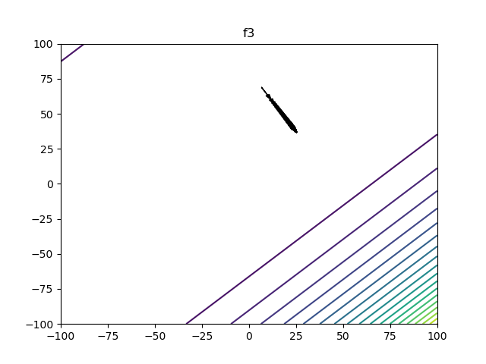

**Rys. 10. Funkcja f3 z parametrem beta = 0,000000001**

Optimum: x = [ 23.35452439 40.01352673 74.42279938 -47.09611867 -69.68689457

-34.77208232 -20.76522951 -0.9209988 -87.8109992 57.60665691], y = 1250790.123341799

Start point: [ 6.58617324 68.8876579 67.87777723 -50.63834175 -65.57477233

-59.98973338 -53.30761092 -4.46876272 -74.15779485 48.60254452]

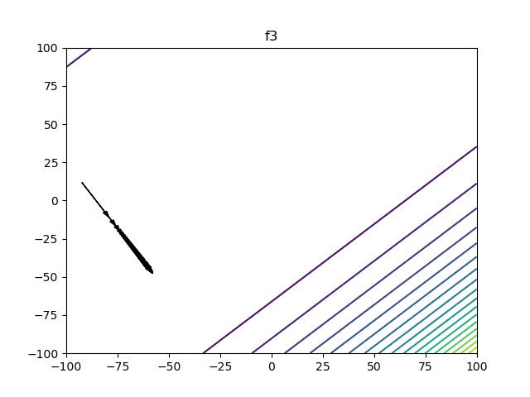

**Rys. 11. Funkcja f3 z parametrem beta = 0,0000000005**

Optimum: x = [-59.99784774 -44.00054448 -7.87048668 17.29294749 -59.06158112

-38.52994018 30.93834774 -19.09039783 8.74792443 -47.98899302], y = 4757575.694001906

Start point: [-92.39691526 11.78805631 -20.51656258 10.44910908 -51.11632191

-87.25349714 -31.93752081 -25.94518757 35.12796328 -65.38781457]

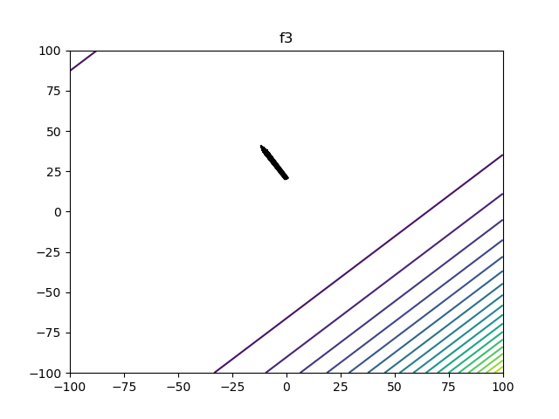

**Rys. 12. Funkcja f3 z parametrem beta = 0,0000000001**

Optimum: x = [ -9.86871712 37.41301739 77.78867681 -21.6733129 52.49667179

54.14586768 -7.93352587 -43.0112625 -64.38421216 -9.86745965], y = 108266170.01956473

Start point: [ 0.20866566 20.06057608 81.72209518 -19.54461517 50.02540237

69.30078121 11.62332353 -40.87916855 -72.58941305 -4.45572304]

**Pytanie 2:**

Odp.: Algorytm Gradient Ascent (Steepest ascent) jest bardzo łatwy w użyciu I implementacji. Główna wada jest natomiast jego wrażliwość na parametr beta I to, ze znalezione optimum nie zawsze będzie optimum globalnym.

**Pytanie 3:**

Odp.: Im mniejsza beta tym znalezienie punktu konwergencji trwa dłużej. Dla zbyt dużych beta znalezienie punktu optimum jest niewykonalne. Dobranie odpowiedniego parametru beta jest sztuka wymagającą praktyki I eksperymentów.